２０１５年９月１３日

❤ゆきあかりの会の集いへご参加くださった皆様へ❤


９月に入り、虫の音が聞こえたり、赤とんぼが飛んでいたり、雲の形が少しず
つ変わってきて、少しずつですが秋の気配が感じられるようになりましたね。
とはいえ、まだまだ蒸し暑い毎日ですが、皆さんはいかがお過ごしですか？
今夏、初盆だった方もおいでになると思います。
我が家には毎年８月１２日の朝８時頃に、お坊さんがお盆の読経の為におい
でになります。今年も８時過ぎにおいでになりました。
お経の内容は正直・・・、全然分からないのですが、でも、きっとどこかで、私
のご先祖様や故人となった家族達は聴いているのだろうなと思いながら、私も正座をしながら聴いていました。

それぞれの宗教、宗派によって故人を偲ぶ方法は異なるのかもしれませんが、
でも、人として、日本人として、きっと”共通項”のような≪想い≫はあると思います。
まだまだ悲しみが深くて、亡くなられた大切な人の写真も見ることができない、
大切な人のことを話すのもつらいという方もおいでになるかと思います。
もうすぐ秋のお彼岸ですね。
つらくて、苦しくてたまらない方も、大切な人の為に秋の花を飾ってみませんか？

★次回のゆきあかりの会の日程
です



【日程と会場】
第５９回 ２０１５年１１月２２日（日） 昭和生涯学習ｾﾝﾀｰ２階 第１集会室
注）第１集会室は、靴を脱いで上がる部屋です。部屋にはスリッパがあります。
〒466-0023 名古屋市昭和区石仏町1-48 (地下鉄鶴舞線及び桜通線「御器所（ごきそ）」駅下車)
☆ 会場への交通案内は次ページの地図をご覧くださいね！！
【時間】 １３時３０分に開始し、遅くても１６時までには終了致します（受付；１３時１５分～）。
【ご参加のお申し込み方法】
参加のお申し込みは、二日前の金曜日までに、事務局：近藤宛てにお申し込みください。
２回目以降の方も、出席者数を把握する為にご連絡をくださいね❤
参加費はお一人１０００円です。当日、会場の受付でお支払いください。

に

―く

≪昭和生涯学習センターへの案内図≫
【交通機関のご案内】
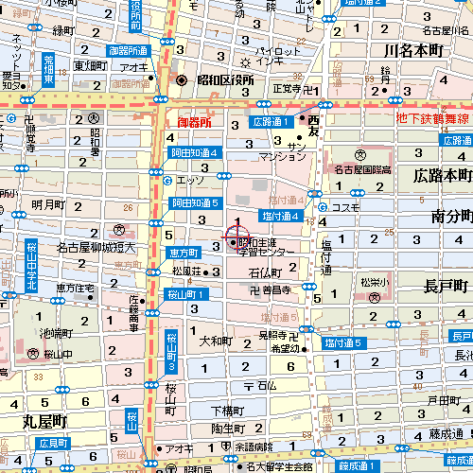
◆地下鉄鶴舞線及び桜通線
「御器所」駅下車
②番出口から南へ300M
③番出口から南東へ300Ｍ

◆集い開始：１３時３０分～（受付開始：１３時１５分～）

◆個人住宅やマンション等が並ぶ街の中にある、
３階建てのレンガ色（茶色）の建物です。


名古屋「支える会」開催のご案内
配偶者を亡くした人達が集い、支え合う、クローズドの会である、 『日本グリーフ・ケア・センター名古屋 支える会』が１０月から新しい講座をス タートさせますので、皆様にご案内申し上げます。
内容 ： 伴侶との死別の悲しみにある人々が集い、語り合うことで、癒しと成長を見つける。
日時 ： １０月１７日（土）より、月１回、毎月第２土曜日に開催 ４か月間、計４回
毎回第２土曜日 １３：３０～１５：００
会場 ： 名古屋ＹＷＣＡ 名古屋市中区新栄町
（名古屋 駅より地下鉄東山線藤が丘行き「栄（さかえ）」下車、徒歩５分）
会費 ： 全４回 ５０００円 （会場費、資料費として）
主催 ： 日本グリーフ・ケア・センター （代表 中央大学名誉教授 長田光展）
問合せ先 ： 電話＆ＦＡＸ ０５６－８９１－２５３７ （林さん）
＊ 本会は、ボランティア活動であり、宗教とは一切関係がありません。





皆さん、夏バテをしていませんか？
今年の夏の猛暑はすごかったですね！
連日、３５度以上の気温が続き、時には、体温並み、体温以上の猛暑日も
ありましたね。
大切な人を亡くされてしんどい、苦しい思いをなさっている皆さんは、この
厳しい暑さの中、本当に、本当に大変だったことと思います。
９月に入って、天候が不安定な日が続いていますが、日中の暑さはまだ
続いています。
７月及び８月の厳しい暑さを体験し、皆さんの心と体は、皆さんが意識な
さっていらっしゃる以上に疲れていることと思います。
今は、『秋バテ』という言葉も生まれています。
夏の疲れを少しずつ、無理のない範囲で癒していってくださいね。
◆まずは、起床時刻と就寝時刻を毎日決まった時間にしてくださいね！
良質な睡眠を確保するには、就寝する時刻よりも、起きる時刻がとても大切です。
お気持ちがつらくなければ・・・、どんなに眠くても、毎朝、できるだけ・・・、一定の
時間に起きるようになさってくださいね。朝日を浴びることが大事です！！
◆入浴は、３８度～４０度くらいの、少しぬるめのお湯にゆっくり浸かってくださいね。
自律神経の働きが整えられて、心身共にリラックスできて、寝付きも良くなります。
◆早朝など決まった時間に軽い運動を行うことも、体調を整えることに役立ちます。
軽い疲れは食欲も増し，寝付きを良くし、体内リズムを整えるのに最適です。
夏バテの一番の対策法は，軽い運動を習慣化することだともいわれています。
これから少しずつ暑さも緩和されます。特に、早朝のウォーキングなど軽い運動は、
自律神経の調整や睡眠リズムの改善にとても効果的だといわれています。









７月に、親戚が保護した野良猫の子猫を、１匹引き取りました。
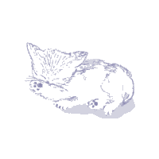
生後３か月のオスのこの子がやってきて、我が家は３匹の猫達になりました。
ところが、さすが野良猫！
一緒に暮らし始めて２カ月近くになった今も、なかなか私に懐きません。他の２匹の先住猫
とは仲良しになったものの、お腹が空いた時だけは鳴きながら寄ってきますが、他の時は私
が近づくと、サッと逃げて、ある一定の距離以上は近寄らせて貰えません。
「野良猫だからなあ・・・」って思うものの、私としては寂しくて寂しくて・・・。
でも、私は、私自身の気持ちの中に、今年１月に亡くなった愛猫や、７月に１８歳になり、今後どれ位生きられるか分からない長老猫の、身代わりというか・・・、私が寂しいから・・・という思いで、この子猫を見ていたことに気づきました。
ならないよ！飼い主の寂しさなんか、僕には関係ないよ！僕は僕なんだよ！」って訴えているかのような彼のありように、改めて、小さな命かもしれないけれど、命だけでなく、意思も感情もある存在なのだと、気付かされました。
『かけがえのない存在』という言葉の意味を、今、改めて、しみじみと噛みしめて暮らしています。 近藤浩子
＜ゆきあかりの会 事務局＞
代表 近藤浩子（臨床心理士） Phone ０９０－３９０９－４５１５
ＦＡＸ ０２０－４６６９－４２０６ e-mail yukiakainokai@yahoo.co.jp
＜ゆきあかりの会＞ホームページ http://will.obi.ne.jp/yukiakari/

